Состав Правительства Республики Хакасия

Курбатова Татьяна Анатольевна
Первый заместитель Главы Республики Хакасия - Председателя Правительства Республики Хакасия - руководитель Аппарата Главы Республики Хакасия - Председателя Правительства Республики Хакасия и Правительства Республики Хакасия
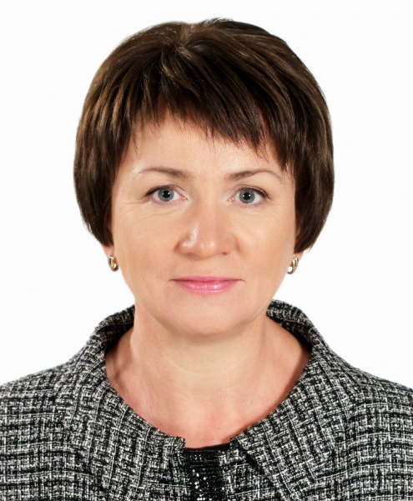
Курбатова Татьяна Анатольевна родилась 1 января 1963 года в п. Большая Мурта, Красноярского края.
В 1980 году окончила среднюю школу № 2 п.Усть-Абакан.
С 1980 по 1984 годы – обучалась в Абаканском государственном педагогическом институте по специальности «Русский язык и литература».
С 15.08.1984 по 1993 – педагогическая деятельность.
С 01.03.1993г. назначена заместителем директора Усть-Абаканской общеобразовательной школы № 3. С марта 2001 – директор этого образовательного учреждения.
С 04.01.2003 по 14.04.2003гг. – начальник Отдела образования Усть-Абаканского района.
С 14.04.2003 по 14.03.2005 – Заместитель Главы администрации Усть-Абаканского района.
С 15.03.2005 по 01.02.2006гг – Главный специалист, ответственный секретарь КДН и ЗП при Правительстве Республики Хакасия, г.Абакан.
С 01.02.2006 по 24.10.2006 – Помощник Первого заместителя Председателя Правительства Республики Хакасия, г.Абакан.
24.10.2006 по 10.08.2016гг. – заместитель Главы Усть-Абаканского района.
10 сентября 2017 года избрана Председателем Совета депутатов Усть-Абаканского района.
С 26 декабря 2018 года по март 2021 года была заместителем Главы Республики Хакасия – Председателя Правительства Республики Хакасия.
С 1 июня 2022 года назначена первым заместителем Главы Республики Хакасия - Председателя Правительства Республики Хакасия - руководителя Аппарата Главы Республики Хакасия - Председателя Правительства Республики Хакасия и Правительства Республики Хакасия.
Замужем, имеет двух дочерей.

Исмагилова Юлия Вячеславовна
Постоянный представитель Республики Хакасия - заместитель Главы Республики Хакасия - Председателя Правительства Республики Хакасия
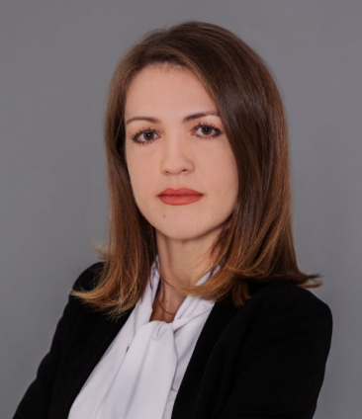
Исмагилова Юлия Вячеславовна родилась 16 апреля 1981 года в г. Казань.
В 2003 г. окончила с отличием юридический факультет Казанского Государственного Университета имени В.И. Ульянова-Ленина по специальности «Юриспруденция».
В 2011 г. окончила экономический факультет ФГАОУ ВПО «Казанский (Приволжский) федеральный университет по специальности «Менеджмент организации».
В 2016 г. – обучение в ФГБОУ ВО «Российская академия народного хозяйства и государственной службы при Президенте Российской Федерации» в рамках правительственной программы «Подготовка и переподготовка резерва управленческих кадров (2010–2018 годы)». Полученная квалификация — «Специалист в области государственного и муниципального управления».
Опыт работы 20 лет, из которых стаж на руководящих должностях более 15 лет.
С 2012 года работала в Федеральных органах власти, в том числе в Администрации Президента Российской Федерации.
С сентября 2012 г. по март 2017 г. работа в Федеральном агентстве по делам молодежи.
В частности:
2014 – 2017 гг. — советник Руководителя федерального агентства по делам молодежи по юридическим и финансовым вопросам;
С октября 2016 г. — до марта 2017 г. исполняла обязанности заместителя Руководителя федерального агентства по делам молодежи;
Август 2017 г. — Ноябрь 2018 г. — работа в Администрации Президента РФ (аппарат полномочного представителя Президента РФ в ПФО).
С февраля 2012 г. член Общероссийской общественной организации «Ассоциация юристов России». Член Ассоциации выпускников программы резерва управленческих кадров РАНХиГС.
29 ноября 2018 г. назначена и.о. заместителя главы Республики Хакасия - Председателя Правительства Республики Хакасия - постоянным представителем Республики Хакасия.
18 февраля 2019 г. утверждена в должности на сессии Верховного Совета РХ.

Курлаев Юрий Николаевич
Заместитель Главы Республики Хакасия - Председателя Правительства Республики Хакасия
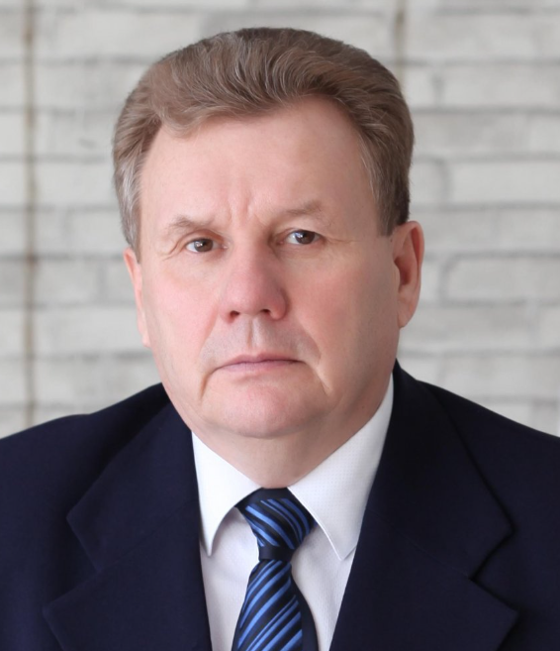
Курлаев Юрий Николаевич родился 12 июня 1962 г. в г. Черногорске.
В 1967 г. семья переехала в Курагинский район, поселок Заречный, Красноярского края.
В 1969 г. пошёл в школу.
В 1975 г. вступил в ряды ВЛКСМ.
В 1977 г. закончил 8 классов Детловской средней школы Курагинского района. В этом же году поступил в Шушенский сельхозтехникум на отделение механизации. По окончании техникума служил в рядах Советской Армии в Забайкальском военном округе.
В 1983 г. после демобилизации работал шофером в колхозе им. В.И. Ленина, с.Верхний Кужебар, Каратузского района.
В 1986 г. переехал в Бейский район, село Бондарево и принят в совхоз «Бондаревский» на должность бригадира хим.отряда, затем назначен бригадиром полеводства фермы № 6.
В июне 1987 г. избран председателем исполкома Бондаревского сельского Совета.
С октября 1992 г. - глава Бондаревской сельской администрации.
С марта 1995 г. - глава Бондаревского сельсовета.
В феврале 2003 г. назначен начальником Бондаревского управления администрации муниципального образования Бейский район.
С 2006 г. по 2009 г. - глава муниципального образования Бондаревский сельсовет.
В 2009 г. и в 2014 г. избран главой муниципального образования Бейский район.
11.02.2019 г. назначен временно исполняющим обязанности заместителя Главы Республики Хакасия – Председателя Правительства Республики Хакасия.
С 07.03.2019 г. - заместитель Главы Республики Хакасия – Председателя Правительства Республики Хакасия.
Курлаев Юрий Николаевич получил высшее образование в Красноярском государственном техническом университете по специальности «Организация перевозок и управление на транспорте». Также прошел переподготовку в Московском психолого-социальном университете по программе «Государственное и муниципальное управление».

Мингела Владислав Эдвардович
Заместитель Главы Республики Хакасия - Председателя Правительства Республики Хакасия
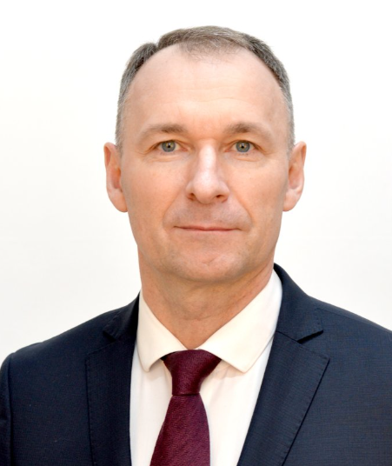
Родился 23 декабря 1972 года в с.Корткерос Корткеросского района Республики Коми.
В 1997 году окончил Юридический институт МВД России по специальности «Юриспруденция» с присуждением квалификации «Юрист».
В 2007 году окончил Академию управления МВД России по специальности «Государственное и муниципальное управление» с присуждением квалификации «Менеджер».
С 1992 по январь 2024 гг. года служил в органах внутренних дел Республики Коми и Республики Хакасия. Начал трудовой путь от оперуполномоченного отделения уголовного розыска. Занимал в органах внутренних дел различные руководящие должности. С июля 2020 года – министр внутренних дел по Республике Хакасия.
За время службы награжден различными ведомственными медалями и наградами: нагрудным знаком «Отличник милиции», медалями «За безупречную службу в МВД», «За отличие в службе», «За доблесть в службе», «За отличие в охране общественного порядка», медалью Путилина и другими наградами.
В 2021 году Указом Президента РФ ему присвоено звание генерал-майора полиции.
В феврале 2024 года назначен исполняющим обязанности заместителя Главы Республики Хакасия – Председателя Правительства Республики Хакасия. Утвержден в должности 1 марта 2024 г. на сессии Верховного Совета РХ.

Павленко Богдан Сергеевич
Заместитель Главы Республики Хакасия - Председателя Правительства Республики Хакасия
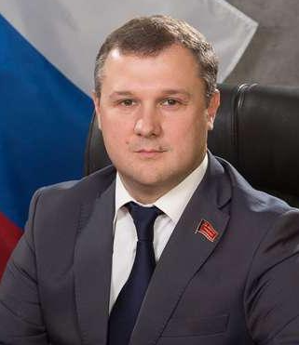
Родился в 1975 году в Новомосковске Тульской области.
В 2006 году окончил Университет Российской академии образования по специальности «Психология» с присуждением квалификации «Психолог. Преподаватель психологии».
В 2013 году окончил академию народного хозяйства и государственной службы при Президенте России по специальности «Государственное и муниципальное управление» с присуждением квалификации «Менеджер».
Проходил службу в органах внутренних дел, а затем в уголовно-исполнительной системе России.
Занимал руководящие должности в Коммунистической партии Российской Федерации, администрации города Димитровграда Ульяновской области, Правительстве Ульяновской области.
В 2018-2019 годах исполнял обязанности заместителя Главы Республики Хакасия – Председателя Правительства Республики Хакасия.
За добросовестный труд в 2012 году награжден Почетной грамотой Тульской областной Думы, а в 2014-м году ему присуждено звание Почетного гражданина города Донского Тульской области.
В 2014 году награжден медалью «Трудовая доблесть III степени».
В 2019 году поощрен благодарностью Главы Республики Хакасия – Председателя Правительства Республики Хакасия.
16 января 2024 года назначен исполняющим обязанности заместителя Главы Республики Хакасия – Председателя Правительства Республики Хакасия. Утвержден в должности 1 марта 2024 года на сессии Верховного Совета РХ.

Побызаков Михаил Анатольевич
Заместитель Главы Республики Хакасия – Председателя Правительства Республики Хакасия
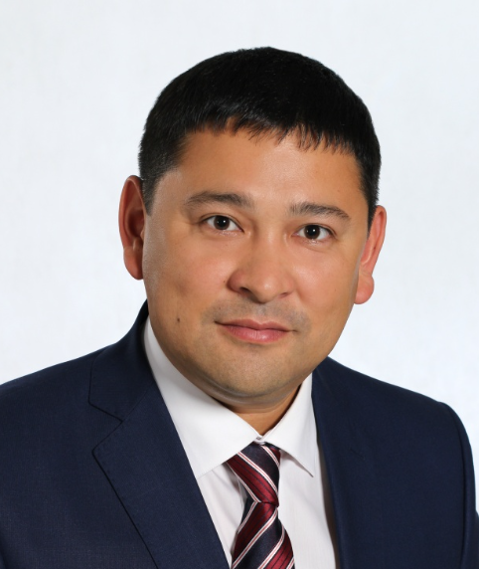
Родился 18 мая 1980 года в с. Пуланколь Аскизского района Республики Хакасия.
В 2001 году окончил Хакасский государственный университет
им. Н.Ф. Катанова по специальности «Юриспруденция», в 2007 году – Сибирскую академию государственной службы по специальности «Финансы и кредит».
Трудовую деятельность начал в 2001 году в ОАО «Аскизавтотранс» в должности юриста, с 2002 по 2003 годы в должности заместителя генерального директора по правовым вопросам. С 2003 по 2006 годы работал начальником юридического отдела администрации Аскизского района, с 2006 года – заместителем главы по социальным вопросам, с 2007 года – первым заместителем главы Аскизского района.
В 2009 году был избран главой Аскизского района. В 2014-2015 годах возглавлял Территориальную избирательную комиссию Аскизского района. С 2015 года работал советником, полномочным представителем Главы Республики Хакасия – Председателя Правительства Республики Хакасия.
13 июня 2017 года назначен на должность министра национальной и территориальной политики Республики Хакасия.
С 22 сентября 2022 года назначен на должность Заместителя Главы Республики Хакасия – Председателя Правительства Республики Хакасия.
Действительный государственный советник Республики Хакасия 3 класса.
Женат, имеет троих детей.

Ананьевский Олег Васильевич
Министр здравоохранения Республики Хакасия
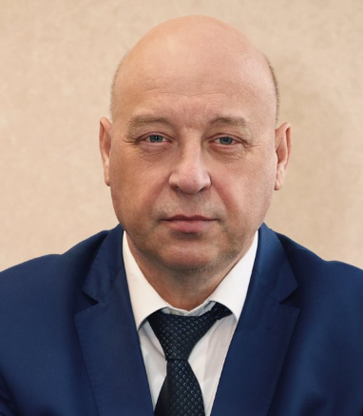
Родился в 1963 году в п. Рудничный Центрально-Городского района Днепропетровской области.
В 1989 году окончил Красноярский государственный медицинский институт. Трудовую деятельность начал в 1990 году главным врачом Весенненской участковой больницы в Усть-Абаканском районе.
1997 - 2005 гг. – заместитель главного врача по лечебной работе Усть-Абаканской центральной районной больницы.
2005 - 2009 гг. – заместитель министра здравоохранения республики Хакасия.
2009 - 2014 гг. – первый заместитель министра здравоохранения республики Хакасия.
2014 - 2020 гг. – главный врач «Абаканской межрайонной клинической больницы».
С декабря 2020 года – заместитель министра здравоохранения республики Хакасия.
В январе 2021 года назначен министром здравоохранения Республики Хакасия.
Повышение квалификации
2012г. – профессиональная переподготовка по специальности «Организация здравоохранения и общественное здоровье» в Новокузнецком государственном институте усовершенствования врачей.
2012г. – «Управление в сфере здравоохранения» в ФГБОУ ВПО «Российская академия народного хозяйства и государственной службы при Президенте Российской Федерации».

Бутенко Анатолий Алексеевич
Министр образования и науки Республики Хакасия
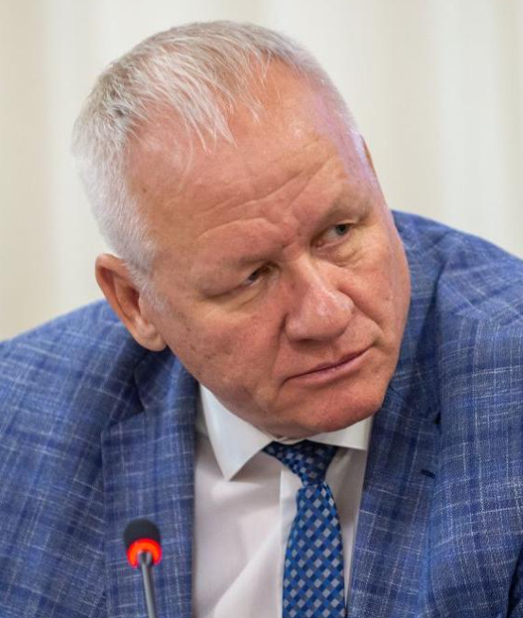
Родился в 1962 г. в Черногорске.
Окончил Абаканский государственный педагогический институт по специальности «Математика и физика» (1984 г). Прошел обучение в РАНХиГС при Президенте РФ (2021 г).
Начал трудовой путь учителем математики в школе №5 Черногорска. Затем 10 лет был директором этой школы.
В министерстве образования и науки Республики Хакасия на различных руководящих должностях более 15 лет.
Три года занимал должность первого заместителя министра образования и науки Республики Хакасия.
20 декабря 2022 назначен министром образования и науки Республики Хакасия.
Имеет звание Почетный работник общего образования Российской Федерации. Отмечен Почетной грамотой Министерства образования и науки РФ. Награжден медалью Трудовая доблесть Хакасии.

Виноградов Максим Васильевич
Министр жилищно-коммунального хозяйства и энергетики Республики Хакасия
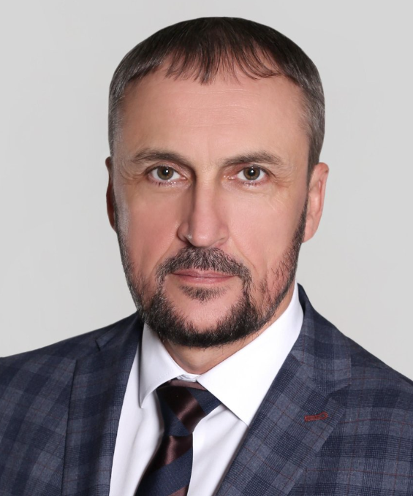
Родился 15 февраля 1973 года в пос. Орджоникидзе Мотыгинского района, Красноярского края.
Имеет три высших образования.
Окончил Хакасский государственный университет им. Н.Ф. Катанова по специальностям “биология” и “бухгалтерский учёт и аудит”, присвоены квалификации «учитель биологии и химии» и «экономист».
В 2016 окончил аспирантуру ФГБОУ ВПО «Хакасский государственный университет им. Н.Ф. Катанова» по специальности «Финансы, денежное обращение и кредит».
Трудовая деятельность:
2002-2009 гг. — Специалист 1 категории, ведущий специалист Министерства финансов и экономики Республики Хакасия;
2009-2010 гг. — Начальник отдела финансов и экономики природопользования, начальник отдела государственной экологической экспертизы Государственного комитета по охране окружающей среды и природопользованию Республики Хакасия;
2010-2011 гг. — Заместитель председателя Государственного комитета по промышленности и экологии Республики Хакасия;
2011-2014 гг. — Руководитель департамента, заместитель министра – руководитель департамента Министерства регионального развития Республики Хакасия;
2014-2017 гг. — Исполняющий обязанности руководителя, руководитель Государственной жилищной инспекции Республики Хакасия
2017-2019 гг. — Заместитель министра – руководитель департамента Министерства строительства и жилищно-коммунального хозяйства Республики Хакасия;
2019-2020 гг. — Заместитель руководителя Управления образования администрации Усть-Абаканского района Республики Хакасия;
2021-май 2024 гг. — Директор Некоммерческой организации «Фонд защиты прав граждан – участников долевого строительства Республики Хакасия».
С июня 2024 г. назначен и.о. министра жилищно-коммунального хозяйства и энергетики Республики Хакасия.
Утвержден в должности 1 октября 2024 г.
Государственные награды: Почетная грамота Республики Хакасия.
Имеет классный чин государственной гражданской службы Республики Хакасия - действительный государственный советник Республики Хакасия 1 класса. Муниципальный советник 3 класса.

Духно Валерий Николаевич
Министр по делам юстиции и региональной безопасности Республики Хакасия
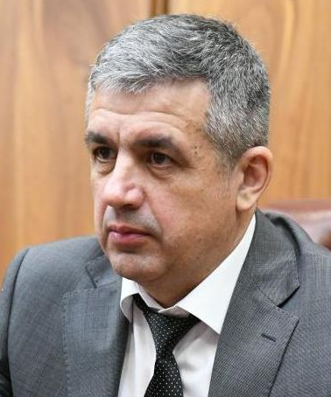
Родился в 1968 г.
Окончил Самарский Экономический Институт по специальности «Экономика промышленности» и Ульяновский Государственный Университет по специальности «Государственное и муниципальное управление».
Имеет опыт работы на руководящих должностях в коммерческих структурах, а так же на должностях муниципальной и государственной службы.
С 2002 по 2004 гг. в Ульяновской области возглавлял областное государственное учреждение «Центр по регулированию оборота алкогольной продукции».
В 2014 году был руководителем Комитета дорожного хозяйства, благоустройства и транспорта администрации Ульяновска.
С 2021 – президент межрегионального фонда развития и поддержки малого и среднего предпринимательства в Ульяновске.
5 июля 2023 г. назначен на должность министра по делам юстиции и региональной безопасности Республики Хакасия.

Емелин Олег Владимирович
Министр транспорта и дорожного хозяйства Республики Хакасия
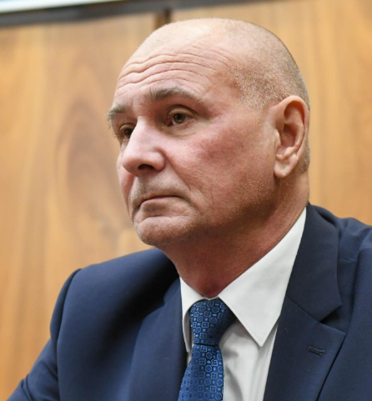
Родился в 1969 г.р. в г. Знаменка, Кировоградской области.
Окончил Хакасский госуниверситет им. Н.Ф. Катанова, имеет высшее образование по специальности «Юриспруденция».
Девять лет проработал в правовой службе администрации города Абакана, где курировал управление коммунального хозяйства и транспорта.
С 2019 года занимал должность заместителя министра транспорта и дорожного хозяйства республики. В его прямые обязанности входило регулирование и управление в сфере воздушного, железнодорожного транспорта, а также в сфере регулярных перевозок пассажиров и багажа автомобильным транспортом и городским наземным электрическим транспортом.
В 2020 году был назначен первым заместителем министра транспорта и дорожного хозяйства Хакасии.
С 13 февраля 2024 г. назначен министром транспорта и дорожного хозяйства Хакасии.

Ковтун Роман Викторович
Министр экономического развития Республики Хакасия
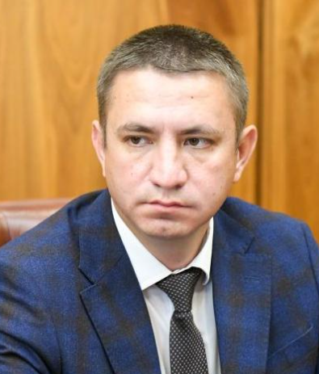
Родился в Абакане.
Окончил Санкт-Петербургскую Государственную полярную академию по специальности «Экономика и управление».
Начал трудовой путь в 2009 году с должности консультанта в НО «Муниципальный фонд развития предпринимательства», затем был назначен заместителем исполнительного директора.
В 2014 – 2017 гг работал заместителем председателя Госкомитета по туризму Республики Хакасия.
В 2017 – 2019 гг был заместителем руководителя Управления имущественных отношений администрации Усть-Абаканского района.
В Министерстве экономического развития Хакасии с июня 2019 года. Был руководителем департамента промышленной политики и инвестиций. С октября 2019-го назначен на пост первого заместителя Министра экономического развития РХ.
С 7 февраля 2023 года возложено исполнение обязанностей Министра экономического развития РХ.
24 июля 2023 г. утвержден в должности.

Кочан Сергей Владимирович
Министр физической культуры и спорта Республики Хакасия
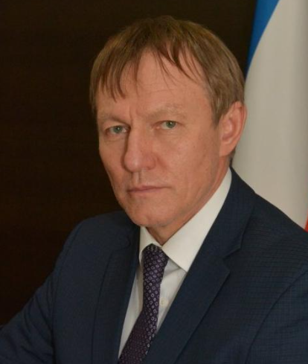
Родился 24 июля 1961 года. Имеет два высших образования. Трудовую деятельность начал в 1977 году.
С октября 1984 года преподавал на кафедре физического воспитания Красноярского института цветных металлов и золота им. М.И. Калинина.
С мая 1991 года являлся председателем Комитета по физической культуре и спорту исполнительного комитета Железнодорожного района Совета народных депутатов.
С декабря 1997 года – директор МСУ «Спортивный комплекс «Энергия».
С декабря 2005 года – председатель Комитета по физической культуре, спорту и туризму администрации Красноярска.
31 декабря 2020 г. назначен министром физической культуры и спорта Республики Хакасия.
Является отличником физической культуры и спорта РФ. Заслуженный работник физической культуры Красноярского края.

Лебедев Владимир Юрьевич
Министр природных ресурсов и экологии Республики Хакасия
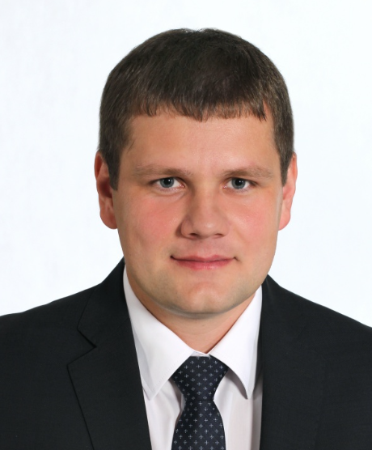
Родился 3 июня 1986 года в селе Боград Боградского района Красноярского края.
Закончил Хакасский государственный университет им. Н.Ф. Катанова в 2008 году по специальности «Налоги и налогообложение», в 2012 году по специальности «Юриспруденция».
Прошел в 2010-2011 гг. профессиональную переподготовку в Иркутской государственной сельскохозяйственной академии по программе «Биология – охотоведение».
Трудовую биографию начал в 2007 году в ООО «Среда» в должности менеджера по развитию.
С 2008 по 2009 гг. работал в ООО «Поликом-19» и в ООО «Среда» в должности заместителя директора.
С 2009 г. работал в Государственном комитете по охране объектов животного мира и окружающей среды Республики Хакасия, с января 2014 года в должности начальника отдела федерального государственного охотничьего надзора и федерального государственного надзора в области охраны животного мира и среды их обитания.
С декабря 2016 г. утвержден в должности председателя Государственного комитета по охране объектов животного мира и окружающей среды Республики Хакасии.
С марта 2020 года после присоединения госкомитета к Минприроды Хакасии занимал должность заместителя министра по охране животного мира.
28 июня 2021 г. назначен на должность министра природных ресурсов и экологии Республики Хакасия.
Отмечен Благодарностью Главы Республики Хакасия – Председателя Правительства Республики Хакасия.
Награжден Почетной грамотой Министерства природных ресурсов и экологии Российской Федерации.

Майнагашева Евгения Валерьевна
Министр молодежной политики и общественного развития Республики Хакасия
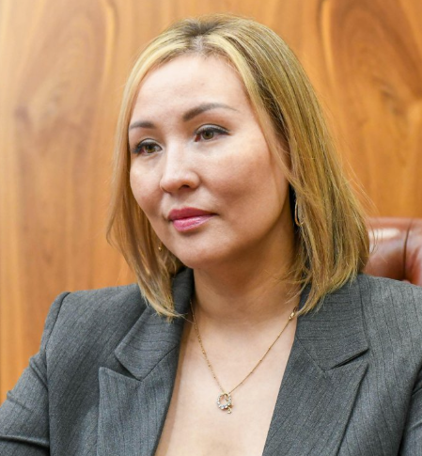
Евгения Валерьевна Майнагашева, родилась 24 августа 1987 года в селе Аскиз.
В 2010 году окончила ХГУ им. им. Н.Ф. Катанова по специальности: «Педагог профессионального обучения». В 2020-м аспирантуру Института стратегии развития образования Российской академии образования.
Трудовую деятельность начала в 2011 году.
2011-2016 гг – МБОУ г. Абакана «Лицей», педагог-организатор, руководитель д/о ДОМ;
2016-2023 гг – ФГБУ «Росдетцентр» г. Москва, специалист по работе с молодежью отдела регионального взаимодействия, региональный координатор Республики Хакасия;
2022 г. - апрель 2024 г. – Председатель Совета регионального отделения Общероссийского общественно-государственного движения детей и молодежи «Движение первых» Республики Хакасия.
26 апреля 2024 г. назначена и.о. министра молодежной политики и общественного развития Республики Хакасия.
17 июля 2024 г. утверждена в должности.
Неоднократно становилась победителем профессиональных конкурсов и лауреатом премий. Отмечена множеством Благодарственных писем регионального и федерального уровня.

Матвиенко Олег Сергеевич
Министр лесного хозяйства Республики Хакасия
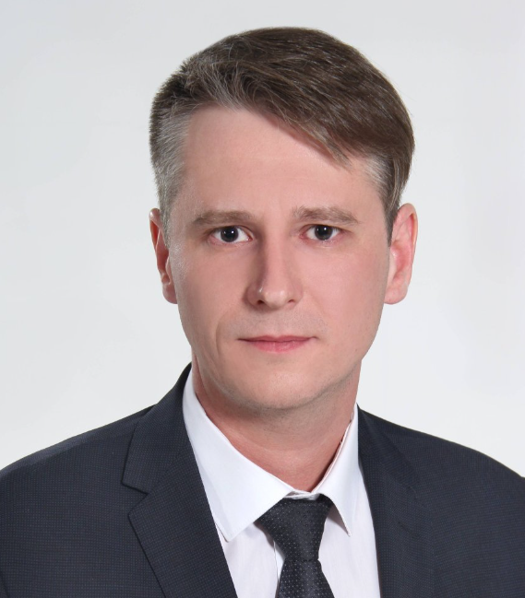
Окончил Сибирский государственный технологический университет по специальности «Инженер лесного хозяйства».
В лесной отрасли в разных должностях с 2008 года.
В течение четырех лет работал в Государственном комитете по лесу РХ. С августа 2013 года в Министерстве природных ресурсов и экологии Хакасии.
С 2021 года занимал в Минприроды Хакасии должность заместителя министра по лесному хозяйству.
8 февраля 2023 г. назначен на должность министра лесного хозяйства Республики Хакасия.
23 марта 2023 года утвержден в должности.

Окольникова Светлана Анатольевна
Министр культуры Республики Хакасия
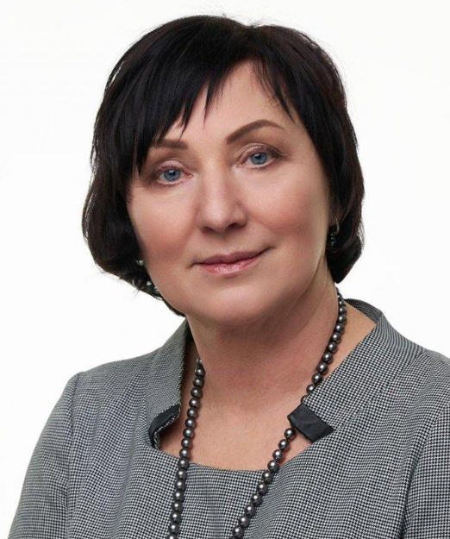
Родилась 3 декабря 1958 г. в Черногорске. В 1979 г. окончила Абаканское музыкальное училище, в 1985 г. - Абаканский государственный педагогический институт.
С 1979 по 1986 гг. - преподаватель Черемушкинской детской музыкальной школы г. Саяногорска.
1986-1992 гг. – преподаватель, директор Шмидтовской музыкальной школы Чукотского автономного округа.
1992-1997 гг. - начальник управления культуры администрации Шмидтовского района Чукотского АО.
1998-2005 гг. - директор Республиканского театра кукол "Сказка".
2005-2017 гг. - министр культуры Республики Хакасия.
С 2018 года по декабрь 2020 — директор Института искусств ХГУ им. Н.Ф. Катанова.
С 11 января 2021 года назначена министром культуры Республики Хакасия.
Имеет почетное звание "Заслуженный работник культуры Российской Федерации" (1999 г.); нагрудный знак Министерства культуры и массовых коммуникаций Российской Федерации "За высокие достижения" (2008 г.); награждена орденом "За заслуги перед Хакасией" (2013).
Кандидат культурологии.

Панарин Дмитрий Иванович
Министр имущественных и земельных отношений Республики Хакасия
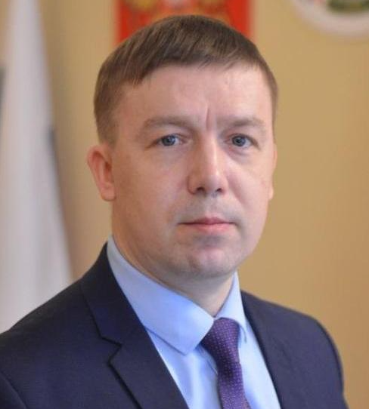
Родился 23 октября 1976 г. в Абакане.
Окончил с отличием Хакасский технический институт Красноярского государственного технического университета (квалификация - инженер) и Московский государственный университет экономики, статистики и информатики (квалификация - юрист).
Прошел профессиональную переподготовку по программе «Развитие региональных команд» в Российской академии народного хозяйства и государственной службы при Президенте Российской Федерации.
Начал трудовую деятельность в 1998 году в ОАО «АбаканавтоГАЗ» инженером.
С 2000 года занимал различные должности в Госкомитете РХ по управлению государственным имуществом от ведущего специалиста до начальника отдела.
В 2011 году назначен заместителем председателя Госкомитета, с 2014 года занимал должность первого заместителя министра имущественных и земельных отношений РХ.
9 апреля 2024 года назначен на должность министра имущественных и земельных отношений Республики Хакасия. Женат, воспитывает троих детей.

Пестриков Виталий Юрьевич
Министр строительства Республики Хакасия
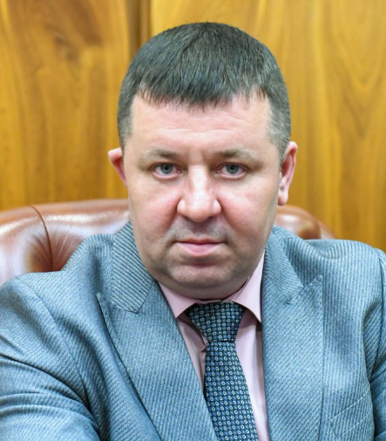
Пестриков Виталий Юрьевич, родился 14 февраля 1978 года в Абакане.
Окончил Сибирский федеральный университет по специальности «Промышленное и гражданское строительство», а также Московский государственный университет экономики, статистики и информатики по специальности «Юриспруденция».
Трудовую деятельность начал в 1997 году.
После службы в рядах Российской Армии работал на различных должностях в организациях и компаниях Хакасии.
С 2006 до 2021 года в ОАО «Управляющая компания жилищного фонда «Реванш» занимал должность исполнительного, затем генерального директора.
С февраля 2021 года был заместителем директора АО РХ «Государственная экспертиза Республики Хакасия», подведомственного Минстрою и ЖКХ РХ.
В январе 2023 года возглавил АО РХ «Государственная экспертиза Республики Хакасия».
В мае 2024 г. назначен и.о. министра строительства Республики Хакасия.
Отмечен Почётной грамотой Минстроя Хакасии и Благодарностью Главы РХ.

Раменская Татьяна Николаевна
Министр труда и социальной защиты Республики Хакасия
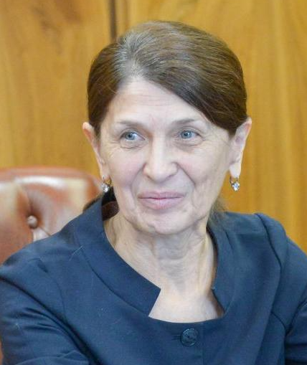
Окончила Абаканский государственный педагогический институт по специальности «Учитель английского и немецкого языков» (1983 г.), Сибирскую академию государственной службы по специальности «Государственное и муниципальное управление» (2008 г.).
В органах госвласти в различных должностях с 2007 года.
Работала заместителем главы администрации Алтайского района, была начальником отдела воспитания и дополнительного образования детей в министерстве образования РХ, заместителем министра в Миннацполитики РХ, работала в должности полномочного представителя главы Хакасии в группе муниципальных образований.
Последние 5 лет по сентябрь 2022-го занимала должность главы Алтайского района Хакасии.
5 декабря 2022 г. утверждена в должности министра труда и социальной защиты Республики Хакасия.

Сафьянов Лев Александрович
Министр национальной и территориальной политики Республики Хакасия
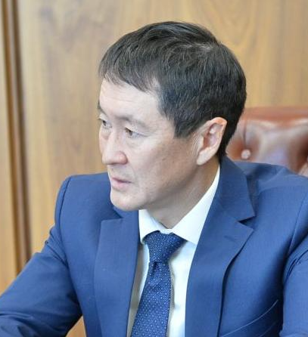
Родился в 1974 г. в с. Бельтирское, Аскизского района Хакасии.
Окончил Хакасский госуниверситет им. Н.Ф.Катанова, имеет два высших образования, в том числе по специальности «Юриспруденция».
Начал трудовую деятельность в 1997 году.
С 2003 года на протяжении 6 лет работал в Управлении образования Аскизского района. Затем в течение 5 лет директором Центра занятости Аскизского района.
В Министерстве национальной и территориальной политики Хакасии на разных руководящих должностях работает с 2014 года.
В феврале 2020-го был назначен заместителем министра национальной и территориальной политики Республики Хакасия.
15 ноября 2022 г. назначен министром национальной и территориальной политики Республики Хакасия.
Имеет ряд почетных грамот и благодарностей, в том числе Главы Хакасии и руководителя Федерального агентства по делам национальностей.

Труфанов Сергей Иванович
Министр сельского хозяйства и продовольствия Республики Хакасия
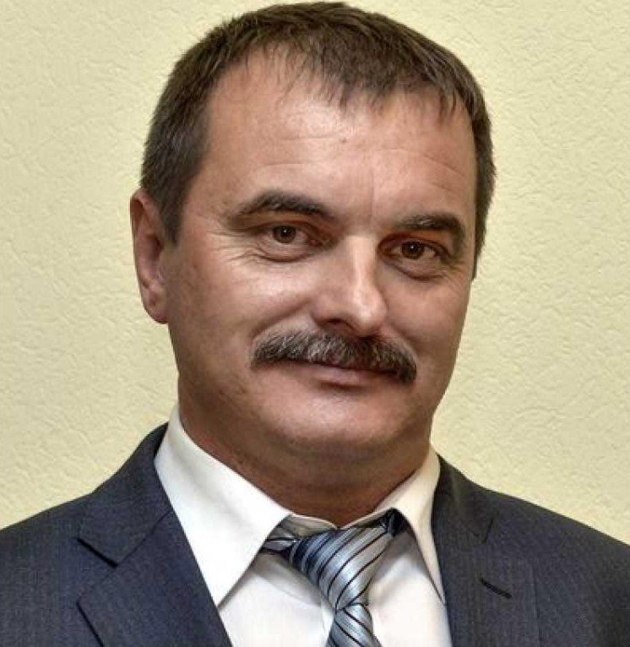
Родился 1 февраля 1969 года в с. Новотроицкое Бейского района.
В 1993 году окончил инженерный факультет Красноярский государственный аграрный университет по специальности «Механизация сельского хозяйства». Также проходил обучение в ХГУ им. Н.Ф. Катанова по специальности «Государственное и муниципальное управление».
Работал главным механиком ООО ТПК «Валек». С 1997 года трудился главным инженером-энергетиком Министерства сельского хозяйства и продовольствия Хакасии.
С 1999 года трудовая деятельность связана с Государственной инспекцией по надзору за техническим состоянием самоходных машин и других видов техники РХ, где начинал с должности инспектора, а с 2009 года возглавил Гостехнадзор Хакасии.
В феврале 2019 г. назначен и.о. министра сельского хозяйства и продовольствия Республики Хакасия.
7 марта 2019 г. утвержден в должности.
Женат, имеет сына.

Тугужеков Игорь Афанасьевич
Министр финансов Республики Хакасия
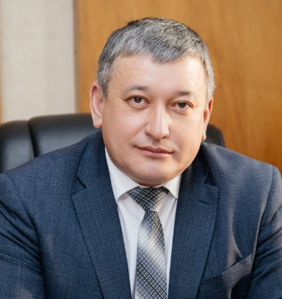
Родился 25 июля 1977 года в городе Абакане Красноярского края.
Имеет высшее образование. Окончил Хакасский государственный университет им. Н.Ф. Катанова по специальности "Менеджер".
Прошел переподготовку в государственном образовательном учреждении «Сибирская академия государственной службы» по программе «Финансы и кредит».
Прошел повышение квалификации в федеральном государственном бюджетном образовательном учреждении высшего образования "Российская академия народного хозяйства и государственной службы при Президенте Российской Федерации".
С 1998 г. по 2000 г. работал экономистом отдела развития и экономического контроля в Хакасском региональном филиале АКБ СБС-АГРО.
С 2001 года - сотрудник министерства финансов Республики Хакасия:
февраль - сентябрь 2001 г. - ведущий специалист отдела макроэкономической политики;
ноябрь 2004 г. - июль 2009 г. - начальник отдела социальных программ и нормативов;
июль 2009 г. - февраль 2010 г. - начальник отдела целевых программ и государственных капитальных вложений;
февраль 2010 г. - октябрь 2014 г. - начальник отдела государственной поддержки инвестиционной деятельности;
октябрь 2014 г. - декабрь 2018 г. - заместитель руководителя департамента доходов бюджета, налоговой политики, государственного долга - начальник отдела государственной поддержки инвестиционной деятельности;
декабрь 2018 года - заместитель министра - руководитель департамента доходов бюджета, налоговой политики, государственного долга;
2 декабря 2020 года назначен исполняющим обязанности министра финансов Республики Хакасия;
8 июля 2022 года утвержден министром финансов Республики Хакасия
Государственные награды:
Почетная грамота Республики Хакасия.
Имеет классный чин государственной гражданской службы Республики Хакасия - действительный государственный советник Республики Хакасия 1 класса.

Бученик Дмитрий Анатольевич
Председатель Государственного комитета по регулированию контрактной системы в сфере закупок Республики Хакасия
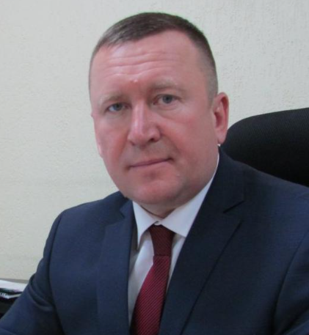
Родился 5 июня 1977 года в селе Троицкое Боградского района Хакасской автономной области Красноярского края.
Имеет три высших образования:
– в 1998 году окончил Хакасский государственный университет имени Н.Ф. Катанова, присуждена степень бакалавра экономики;
– в 1999 году окончил Хакасский государственный университет имени Н.Ф. Катанова по специальности «Финансы и кредит»;
– в 2011 году окончил ФГОУ ВПО «Академия управления МВД России» по специальности «Юриспруденция».
С октября 1999 года по октябрь 2008 года работал в подразделении УБОП МВД по РХ.
С октября 2008 года по январь 2012 года работал в УУР МВД по РХ.
С января 2012 года по октябрь 2017 года работал в должности начальника Управления экономической безопасности и противодействия коррупции МВД по Республике Хакасия.
С октября 2017 года по октябрь 2018 года работал в должности заместителя генерального директора ООО Торговый дом «ЕвроСибЭнерго» по защите ресурсов и обеспечения экономической безопасности бизнеса.
С 15 января 2019 года Распоряжением Главы Республики Хакасия – Председателя Правительства Республики Хакасия назначен на должность исполняющего обязанности председателя Государственного комитета по регулированию контрактной системы в сфере закупок Республики Хакасия.
С 8 апреля 2019 года Распоряжением Главы Республики Хакасия – Председателя Правительства Республики Хакасия назначен на должность председателя Государственного комитета по регулированию контрактной системы в сфере закупок Республики Хакасия.

Карамашев Владимир Васильевич
Председатель Государственного комитета ГО, ЧС и ПБ Республики Хакасия
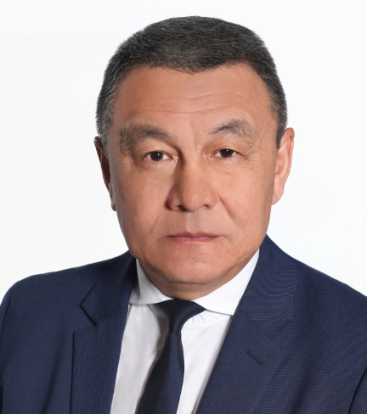
Родился 6 января 1966 г. в с. Таштып Красноярского края.
В 1987 г. окончил Одесское высшее артиллерийское командное ордена Ленина училище имени Н.В. Фрунзе. В 2015 г. – Хакасский государственный университет имени Н. Ф. Катанова по специальности «Юриспруденция».
С 1983 г. по 2010 г. проходил службу в Вооруженных Силах РФ на различных офицерских должностях. Подполковник запаса. Участник боевых действий в Демократической республике Афганистан.
С 2010 г. по 2011 г. работал в военном комиссариате Республики Хакасия и Управлении Росреестра по Республике Хакасия.
С 2011 г. по 2014 г. занимал должность начальника отдела Управления по гражданской обороне, чрезвычайным ситуациям и пожарной безопасности Республики Хакасия.
В 2014 г. назначен заместителем начальника Управления по гражданской обороне, чрезвычайным ситуациям и пожарной безопасности Республики Хакасия.
С 4 августа по 19 декабря 2022 г. исполнял обязанности начальника Управления по гражданской обороне, чрезвычайным ситуациям и пожарной безопасности Республики Хакасия.
20 декабря 2022 г. Распоряжением главы Хакасии назначен на должность начальника Управления по гражданской обороне, чрезвычайным ситуациям и пожарной безопасности Республики Хакасия.
17 апреля 2024 г. Распоряжением главы Хакасии назначен на должность председателя Государственного комитета по гражданской обороне, чрезвычайным ситуациям и пожарной безопасности Республики Хакасия.
Государственные награды: Почетная грамота МЧС России, медаль «За отвагу», медали «За отличие в военной службе» (1, 2 и 3 степени), медаль «За отличие в ликвидации последствий ЧС», медаль «Маршал Василий Чуйков», Благодарность Главы Республики Хакасия – Председателя Правительства Республики Хакасия.

Кузьмина Екатерина Николаевна
Председатель Государственного комитета цифрового развития и связи Республики Хакасия
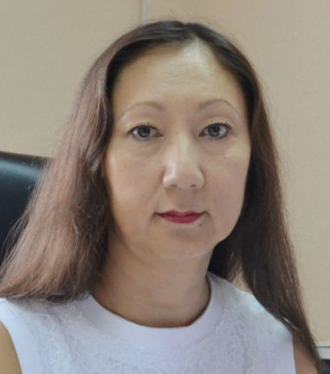
Кузьмина Екатерина Николаевна родилась 11 апреля 1968 года в п. Балыкса Аскизского района Республики Хакасия.
Образование: в 1990 году окончила Абаканский государственный педагогический институт по специальности «Физика с дополнительной специальностью математика». В 2014 году прошла профессиональную переподготовку по направлению «Государственное и муниципальное управление» в ФГБОУ ВПО «ХГУ им. Н.Ф. Катанова». В 2017 - повышение квалификации по теме: «Организация проектной деятельности в государственном секторе» в ФГБОУ ВПО «ХГУ им. Н.Ф. Катанова». В 2018 – повышение квалификации по теме: «Руководитель цифровой трансформации» в Российской академии народного хозяйства и государственной службы при Президенте Российской Федерации.
Трудовая деятельность:
1990-1992 гг. – ассистент кафедры теоретической физики Абаканского государственного педагогического института;
1992-1996 гг. – аспирант Томского государственного университета;
1998-1999 гг. – учитель «Информатики и вычислительной техники», «Основ компьютерной технологии» ГУО г. Абакана, школа № 19;
1999-2003 гг. - учитель «Информатики и вычислительной техники», «Основ компьютерной технологии» МОУ «Средняя общеобразовательная школа № 19»;
2003-2007 – главный бухгалтер НОУ «Центр эффективного обучения»;
2007- и.о. заместителя директора по информатизации РГОУ «Хакасская национальная гимназия-интернат им. Н.Ф. Катанова»;
2007-2012 – заведующая отделом ГОУ ДПО «Хакасский республиканский институт повышения квалификации и переподготовки работников образования» (ГАОУ РХ ДПО «ХакИРО и ПК»);
2012-2016 – директор ГКУ РХ «Хакасский центр информатизации образования»;
2016-2017 – помощник Руководителя Аппарата Правительства Республики Хакасия – заместителя Главы Республики Хакасия – Председателя Правительства Республики Хакасия;
2017-2018 – начальник информационно-аналитического отдела Аппарата Правительства Республики Хакасия (переименован в Управление по обеспечению деятельности Правительства Республики Хакасия в декабре 2017 года);
2018-2019 – заместитель начальника Управления по обеспечению деятельности Правительства Республики Хакасия – начальник отдела информатизации и проектного управления;
с 01.05.2019 – председатель Государственного комитета цифрового развития и связи Республики Хакасия.
Награждена: Почетной грамотой Министерства образования и науки Республики Хакасия, 2011; Почетной грамотой Министерства образования и науки Российской Федерации, 2016; Благодарностью Главы Республики Хакасия – Председателя Правительства Республики Хакасия, 2016; Почетной грамотой Министерства цифрового развития, связи и массовых коммуникаций Российской Федерации, 2018. Почетной грамотой Министерства цифрового развития, связи и массовых коммуникаций Российской Федерации, 2019; Благодарностью Генерального директора ФГУП "Российская телевизионная и радиовещательная сеть", 2019; Памятной медалью "За значительный вклад в создание цифрового эфирного телевидения России", 2019.
Имеет классный чин государственной гражданской службы Республики Хакасия - действительный государственный советник Республики Хакасия 2 класса.
Замужем, имеет двух дочерей.

Михайленко Наталья Евгеньевна
Председатель Государственного комитета тарифного регулирования Республики Хакасия
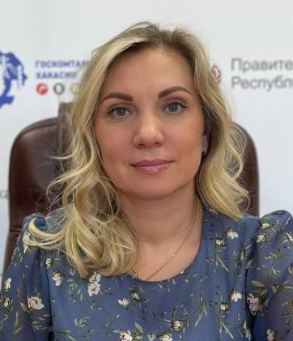
Родилась 19 августа 1980 года в городе Магдебург, Германия.
Имеет высшее образование. Окончила Красноярский государственный аграрный университет, затем ФГБОУ ВО «РАНХиГС при Президенте Российской Федерации» по специальности «Финансы и кредит».
Прошла повышение квалификации в ФГАОУ ВО «Национальный исследовательский университет. Высшая школа экономики» по специальности: «Расчет тарифов в сфере электроэнергетики: практика и нововведения».
В Государственном комитете тарифного регулирования работает с 2008 года.
Начинала с должности специалиста 1 категории.
С 2022 года занимала должность – заместителя председателя - начальника отдела расчета и анализа тарифов на электрическую энергию
С 23 октября 2023 года на нее было возложено исполнение обязанностей председателя.
24 сентября 2024 года назначена на должность председателя.
Имеет классный чин «действительный государственный советник Республики Хакасия 1 класса».
Дважды отмечена благодарностью Главы Республики Хакасия - Председателя Правительства Республики Хакасия.

